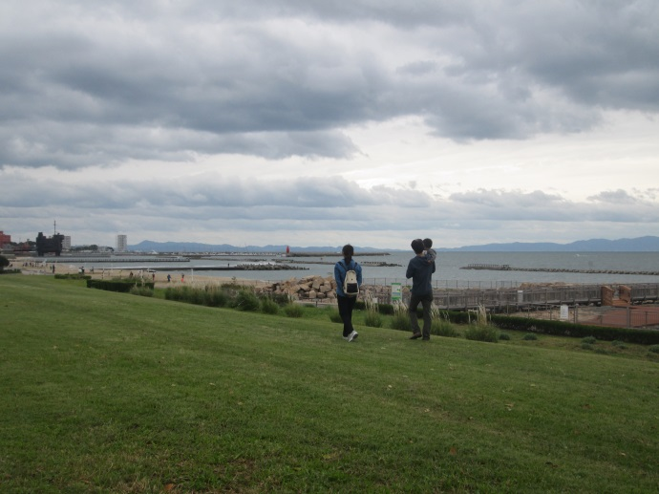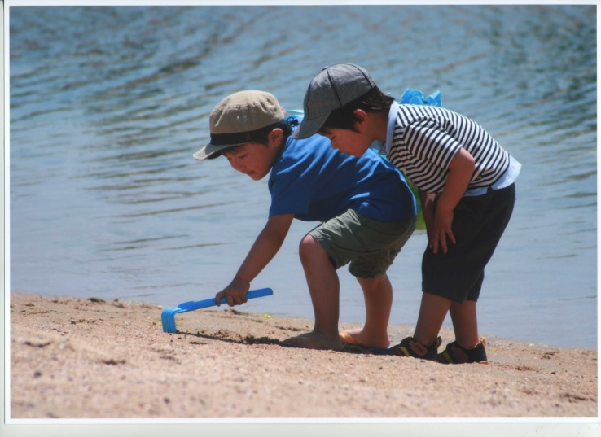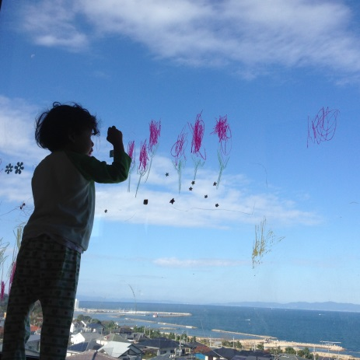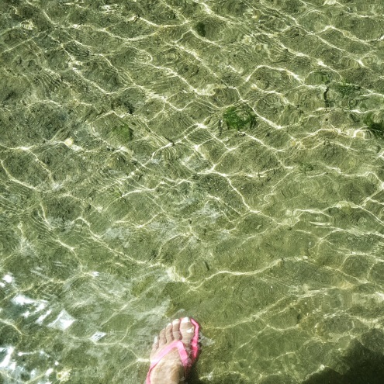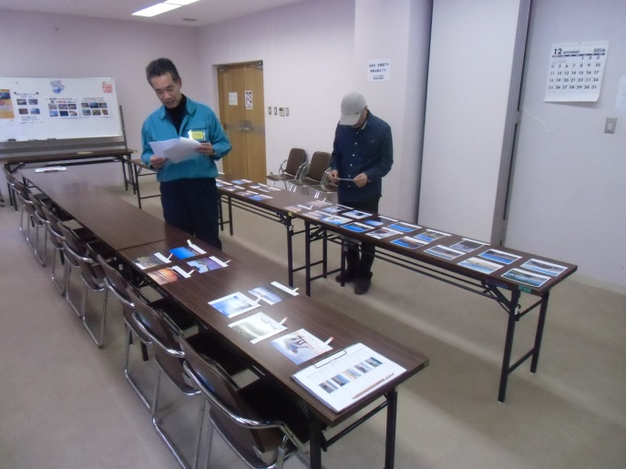

第５回せんなん里海公園フォトコンテストの受賞作品が決定しました。

平成２８年１０月１日～１１月３０日の応募期間で、２０名４５作品の応募がありました。たくさんの応募ありがとうございました。

１２月１１日（日）に公園管理事務所スタッフとフォトコンテスト顧問の柴田さん（うみべの森を育てる会）で、厳正な審査を行い、金賞１作品、銀賞１作品、銅賞２作品を決定しました。最終選考に残り惜しくも受賞にもれた４作品を入選作品といたしました。

金賞は、遠山吉胤さんの「ヤドガ二捕れるかな」。銀賞は、前田美鈴さんの「うみあそび」。銅賞は、川畑鐘子さんの「里海公園」と池本英樹さんの「こうえんいく～」。入選は、石野千惠子さん、中谷浩之さん、堀　幸代さん、東　詩保子さんの作品が選ばれております。おめでとうございます。

「入賞作品はどれもレベルが高く、せんなん里海公園に度々、撮影に来られていることが推察される。また、公園で何をして過ごしていたのか等、単なる景色以上の動きが伺える作品が年々多くなってきて、内容的にも面白くなってきた。」と、講評をいただいております。

**第5回フォトコンテスト結果発表**

せんなん里海公園ページQRコードです。

**里海公園NEWS!**

**No.28-434**